Kraków, dnia 14.03.2022r.

WYJAŚNIENIA

Dotyczy: postępowania prowadzonego w trybie przetargu ograniczonego
z dziedziny obronności i bezpieczeństwa pn. „Dostawa części do SpW – podwozi pojazdów bojowych (pojazdów gąsienicowych i kołowych transporterów opancerzonych)”, sprawa nr 39/2022

3 Regionalna Baza Logistyczna w Krakowie informuje, że wpłynął wniosek
o wyjaśnienie treści opisu sposobu przygotowania wniosku. Treść odpowiedzi zamieszczona poniżej.

Pytanie:
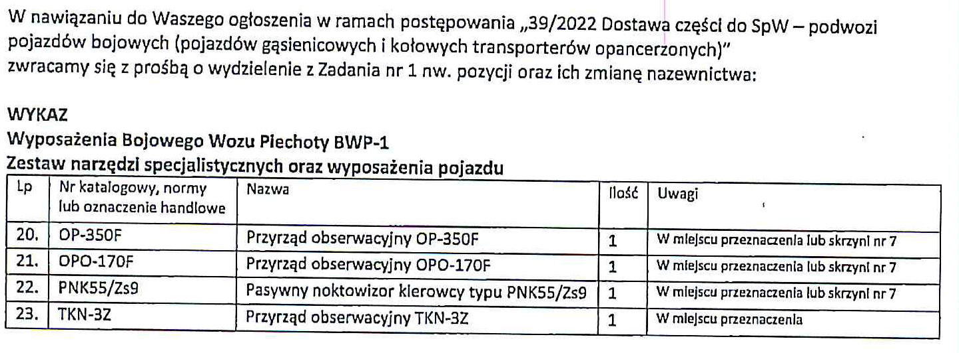
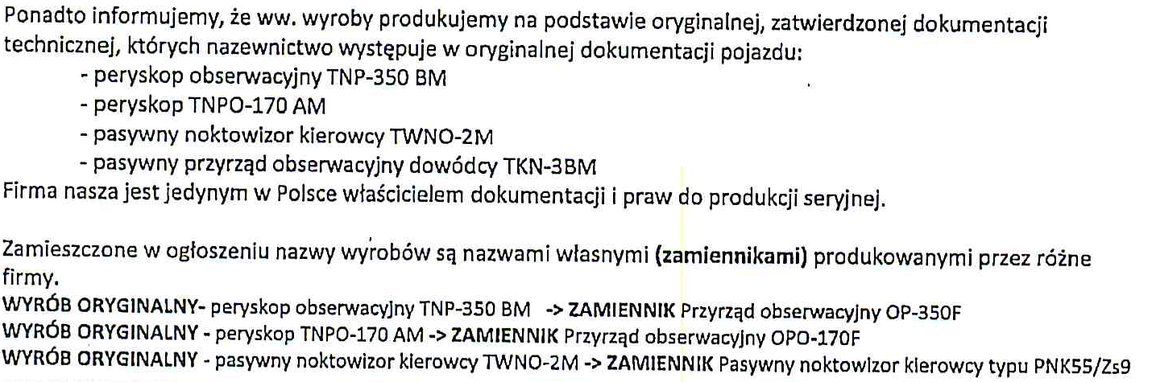

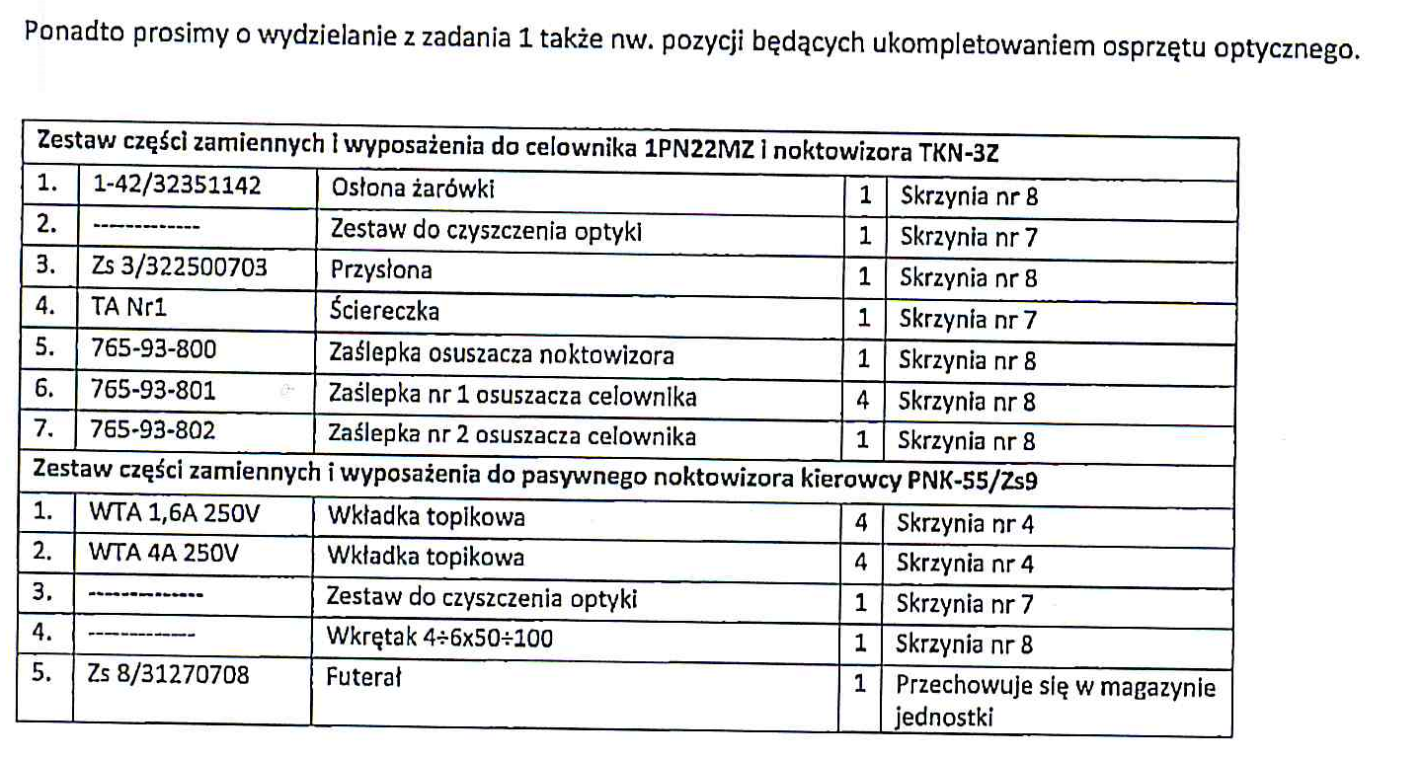

Odpowiedź:
Zamawiający nie wyraża zgody na podzielenie zadania nr 1 oraz zmianę nazewnictwa we wskazanych pozycjach.

KIEROWNIK
Sekcji Zamówień Publicznych

/-/ wz. Agnieszka GNIECIAK

Wyk. R. Augustyn

